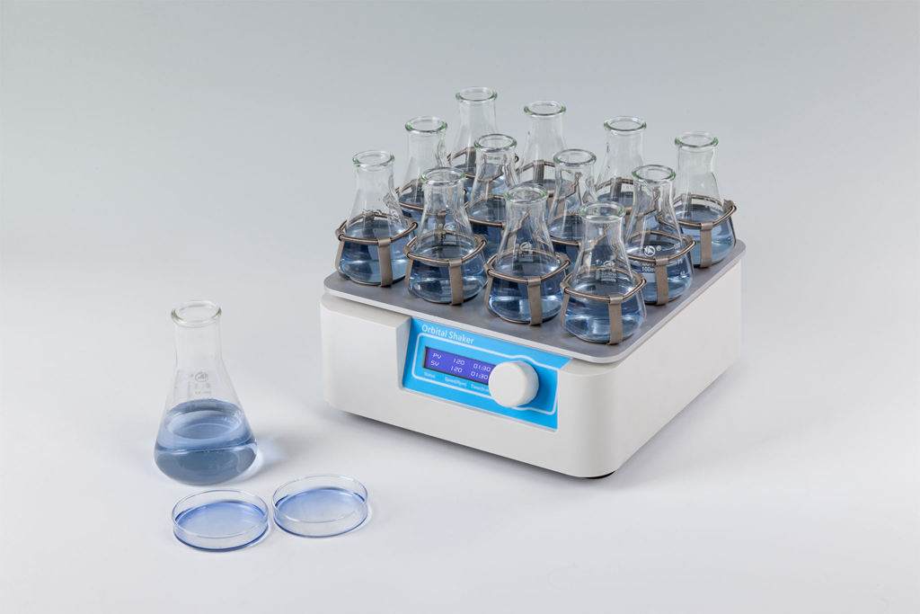
GS-10轨道式摇床中文简介
产品介绍
MPS-10轨道式摇床，采用直流无刷电机和微电脑控制技术。独特的旋钮操作模式简单易用，通过更换不同的托盘，能够对各类常用烧瓶、培养皿、烧杯进行混匀培养。适用于生物工艺学，微生物学和医学分析等领域。
产品具有以下特点
1.LCD实时显示定时时间与转速值；
2.一键式旋钮操作模式，简单易用；
3.1min ~ 99h59min小时范围内任意设定培养时间,运行结束后自动发出提示音；
4.多种托盘可选，用于广泛需求；
5.软启动，加速均匀，有效避免样品飞溅；
6.直流无刷电机驱动，速度精确、长寿命、免保养。

基本参数
时间设置：1min~99h59min
转速范围：50～300Rpm
振幅：10mm
电源：AC110V~240V50/60Hz
输入功率：45W
输入电压：AC110V~240V50/60Hz
外形尺寸(mm)：280×270×110（通用托盘模式）
重量（kg）：7kg

可选配件(托盘):
PP-1 通用托盘8个标准培养皿
PP-2 可调托盘4x250mL或6x100mL烧瓶
PP-3(100mL) 100mL烧瓶托盘 12x100mL烧瓶
PP-3(250mL) 250mL烧瓶托盘 6x250mL烧瓶

